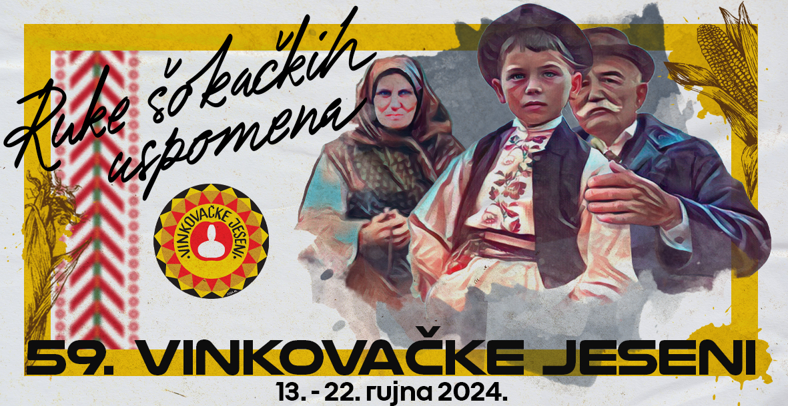

|  |  |
| --- | --- |
| PRIJAVNICA  Zona – žuta – „Slavonski sokak“-Trg Vinkovačkih jeseni  **za prijavu i sudjelovanje na javnom usmenom natječaju za zakup trideset pet (35) štandova,**  **na dijelu k.č.br. 3354/1, k.o. Vinkovci, u svrhu organizacije**  **manifestacije “59. Vinkovačkih jeseni „** | |
| Naziv pravne/fizičke osobe: |  |
| Odgovorna osoba: |  |
| Adresa (ulica, broj, grad, županija): |  |
| OIB: |  |
| E-mail adresa: |  |
| Web: |  |
| Mobitel: |  |
| Kontakt osoba: |  |
| Ponuditelj je u sustavu PDV-a | DA NE |
| Ponuditelj se obvezuje da će poštovati odredbe objavljenog Oglasa.  Svojim potpisom jamčim za istinitost navedenih podataka te odgovaram za štetu imovinsku i/ili neimovinsku koja nastane organizatoru ili trećim osobama zbog neistinosti navedenih podataka.  Mjesto i datum: Potpis i pečat ponuditelja:    _______________________________ | |

|  |  |  |  |
| --- | --- | --- | --- |
| OZNAKA ŠTANDA | NAMJENA | POČETNI IZNOS NAKNADE  bez PDV-a | OZNAKA ŠTANDA ZA KOJI SE NATJEČE |
| ŠT 1 | trgovina-  prodaja rukotvorina, suvenira, ukrasa i domaćih proizvoda | **150,00 €** |  |
| ŠT 2 | trgovina-  prodaja rukotvorina, suvenira, ukrasa i domaćih proizvoda | **150,00 €** |  |
| ŠT 3 | trgovina-  prodaja rukotvorina, suvenira, ukrasa i domaćih proizvoda | **150,00 €** |  |
| ŠT 4 | trgovina-  prodaja rukotvorina, suvenira, ukrasa i domaćih proizvoda | **150,00 €** |  |
| ŠT 5 | trgovina-  prodaja rukotvorina, suvenira, ukrasa i domaćih proizvoda | **150,00 €** |  |
| ŠT 6 | trgovina-  prodaja rukotvorina, suvenira, ukrasa i domaćih proizvoda | **150,00 €**. |  |
| ŠT 7 | trgovina-  prodaja rukotvorina, suvenira, ukrasa i domaćih proizvoda | **150,00 €**. |  |
| ŠT 8 | trgovina-  prodaja rukotvorina, suvenira, ukrasa i domaćih proizvoda | **150,00 €**. |  |
| ŠT 9 | trgovina-  prodaja rukotvorina, suvenira, ukrasa i domaćih proizvoda | **150,00 €**. |  |
| ŠT 10 | trgovina-  prodaja rukotvorina, suvenira, ukrasa i domaćih proizvoda | **150,00 €**. |  |
| ŠT 11 | trgovina-  prodaja rukotvorina, suvenira, ukrasa i domaćih proizvoda | **150,00 €**. |  |
| ŠT 12 | trgovina-  prodaja rukotvorina, suvenira, ukrasa i domaćih proizvoda | **150,00 €**. |  |
| ŠT 13 | trgovina-  prodaja rukotvorina, suvenira, ukrasa i domaćih proizvoda | **150,00 €**. |  |
| ŠT 14 | trgovina-  prodaja rukotvorina, suvenira, ukrasa i domaćih proizvoda | **150,00 €**. |  |
| ŠT 15 | trgovina-  prodaja rukotvorina, suvenira, ukrasa i domaćih proizvoda | **150,00 €**. |  |
| ŠT 16 | trgovina-  prodaja rukotvorina, suvenira, ukrasa i domaćih proizvoda | **150,00 €**. |  |
| ŠT 17 | trgovina-  prodaja rukotvorina, suvenira, ukrasa i domaćih proizvoda | **150,00 €**. |  |
| ŠT 18 | trgovina-  prodaja rukotvorina, suvenira, ukrasa i domaćih proizvoda | **150,00 €**. |  |
| ŠT 19 | trgovina-  prodaja rukotvorina, suvenira, ukrasa i domaćih proizvoda | **150,00 €**. |  |
| ŠT 20 | trgovina-  prodaja rukotvorina, suvenira, ukrasa i domaćih proizvoda | **150,00 €**. |  |
| ŠT 21 | trgovina-  prodaja rukotvorina, suvenira, ukrasa i domaćih proizvoda | **150,00 €**. |  |
| ŠT 22 | trgovina-  prodaja rukotvorina, suvenira, ukrasa i domaćih proizvoda | **150,00 €**. |  |
| ŠT 23 | trgovina-  prodaja rukotvorina, suvenira, ukrasa i domaćih proizvoda | **150,00 €**. |  |
| ŠT 24 | trgovina-  prodaja rukotvorina, suvenira, ukrasa i domaćih proizvoda | **150,00 €**. |  |
| ŠT 25 | trgovina-  prodaja rukotvorina, suvenira, ukrasa i domaćih proizvoda | **150,00 €**. |  |
| ŠT 26 | trgovina-  prodaja rukotvorina, suvenira, ukrasa i domaćih proizvoda | **150,00 €**. |  |
| ŠT 27 | trgovina-  prodaja rukotvorina, suvenira, ukrasa i domaćih proizvoda | **150,00 €**. |  |
| ŠT 28 | trgovina-  prodaja rukotvorina, suvenira, ukrasa i domaćih proizvoda | **150,00 €**. |  |
| ŠT 29 | trgovina-  prodaja rukotvorina, suvenira, ukrasa i domaćih proizvoda | **150,00 €**. |  |
| ŠT 30 | trgovina-  prodaja rukotvorina, suvenira, ukrasa i domaćih proizvoda | **150,00 €**. |  |
| ŠT 31 | trgovina-  prodaja rukotvorina, suvenira, ukrasa i domaćih proizvoda | **150,00 €**. |  |
| ŠT 32 | trgovina-  prodaja rukotvorina, suvenira, ukrasa i domaćih proizvoda | **150,00 €**. |  |
| ŠT 33 | trgovina-  prodaja rukotvorina, suvenira, ukrasa i domaćih proizvoda | **150,00 €**. |  |
| ŠT 34 | trgovina-  prodaja rukotvorina, suvenira, ukrasa i domaćih proizvoda | **150,00 €**. |  |
| ŠT 35 | trgovina-  prodaja rukotvorina, suvenira, ukrasa i domaćih proizvoda | **150,00 €**. |  |

**Prijavnica mora sadržavati slijedeće priloge:**

**- dokaz o registraciji za obavljanje djelatnosti u RH:** Izvod iz registra obrtnika, Izvod iz sudskog registra, rješenje o upisu u Upisnik obiteljskih poljoprivrednih gospodarstava, Statut udruge i rješenje Ureda državne uprave za udruge ili Izvod iz registra Udruge, potvrdu Komore za obavljanje određene djelatnosti s Izvodom iz upisnika poreznih obveznika nadležne Porezne uprave,

**- za fizičke osobe koje obavljaju registriranu djelatnost presliku osobne iskaznice, a za pravne osobe presliku osobne iskaznice zakonskog zastupnika ili punomoćnika,**

**- dokaz o uplaćenoj upravnoj pristojbi u iznosu od 2,65 €** / 20,00 kn, u korist Proračuna Grada Vinkovaca br: HR7423900011848700005 (poziv na broj: HR24,5711-67648791479-5).

**- punomoć za zastupanje ukoliko prijavu podnosi punomoćnik, ovjerenu kod javnog bilježnika**

**- potvrdu Upravnog odjela za proračun i financije Grada Vinkovaca da ponuditelj nema nepodmirenih dospjelih dugovanja prema Gradu (ne stariju od 30 dana od dana objave Oglasa)**

**- potvrdu Ministarstva financija, Porezne uprave o podmirenim obvezama prema državnom proračunu**

**- dokaz o uplaćenoj jamčevini** u korist Proračuna Grada Vinkovaca br: HR7423900011848700005 (poziv na broj: HR24,9016-OIB).

**- broj računa za slučaj povrata jamčevine.**

